TỔNG LIÊN ĐOÀN LAO ĐỘNG VIỆT NAM

**TRƯỜNG ĐẠI HỌC TÔN ĐỨC THẮNG**

**KHOA CÔNG NGHỆ THÔNG TIN**



**BÁO CÁO THỰC HÀNH MÔN CÔNG NGHỆ PHẦN MỀM**

**ỨNG DỤNG QUẢN LÝ XÍ NGHIỆP MAY**

*Người hướng dẫn*: **GV DOÃN XUÂN THANH**

*Người thực hiện*: **NGUYỄN TRẦN QUANG HUY – 52000668**

**VÕ HOÀNG ĐỨC - 52000647**

Lớp **: 20050201**

Khoá  **: 24**

**THÀNH PHỐ HỒ CHÍ MINH, NĂM 2022**

TỔNG LIÊN ĐOÀN LAO ĐỘNG VIỆT NAM

**TRƯỜNG ĐẠI HỌC TÔN ĐỨC THẮNG**

**KHOA CÔNG NGHỆ THÔNG TIN**

**BÁO CÁO THỰC HÀNH MÔN CÔNG NGHỆ PHẦN MỀM**

**ỨNG DỤNG QUẢN LÝ XÍ NGHIỆP MAY**

*Người hướng dẫn*: **GV DOÃN XUÂN THANH**

*Người thực hiện*: **NGUYỄN TRẦN QUANG HUY – 52000668**

**VÕ HOÀNG ĐỨC - 52000647**

Lớp **: 20050201**

Khoá  **: 24**

**THÀNH PHỐ HỒ CHÍ MINH, NĂM 2022**

LỜI CẢM ƠN

Để hoàn thành được báo cáo này, chúng em xin gửi lời cảm ơn chân thành đến thầy Doãn Xuân Thanh đã từng bước giảng dạy, hỗ trợ và bồi đắp kiến thức cho chúng em và các bạn sinh viên khác.

Đồng thời chúng em xin gửi lời cảm ơn đến khoa Công Nghệ Thông Tin của trường Đại Học Tôn Đức Thắng đã có những giáo trình chất lượng, tài liệu giảng dạy phục vụ cho sinh viên và giảng viên. Trường đã tạo những điều kiện tốt để quá trình học của sinh viên luôn được diễn ra suôn sẻ, hỗ trợ sinh viên được tiếp cận với nhiều giảng viên ở đa dạng bộ môn khác nhau và giúp cho quá trình học của sinh viên trở nên dễ dàng và thuận lợi hơn.

Trong quá trình làm và hoàn thiện báo cáo chắc chắn không thể tránh được những sai sót nên mong thầy nhận xét và đóng góp để chúng em có thể chỉnh sửa cũng như là cơ hội để chúng em có thể trau dồi lại những kiến thức bị hỏng, mất gốc. Chúng em mong nhận được sự góp ý tận tình của thầy để chúng em cải thiện tốt hơn và nâng cao ý thức của mình hơn.

Chúng em xin chân thành cảm ơn.

CÔNG TRÌNH ĐƯỢC HOÀN THÀNH   
TẠI TRƯỜNG ĐẠI HỌC TÔN ĐỨC THẮNG

Tôi xin cam đoan đây là công trình nghiên cứu của riêng tôi và được sự hướng dẫn khoa học của thầy Doãn Xuân Thanh;. Các nội dung nghiên cứu, kết quả trong đề tài này là trung thực và chưa công bố dưới bất kỳ hình thức nào trước đây. Những số liệu trong các bảng biểu phục vụ cho việc phân tích, nhận xét, đánh giá được chính tác giả thu thập từ các nguồn khác nhau có ghi rõ trong phần tài liệu tham khảo.

Ngoài ra, trong luận văn còn sử dụng một số nhận xét, đánh giá cũng như số liệu của các tác giả khác, cơ quan tổ chức khác đều có trích dẫn và chú thích nguồn gốc.

**Nếu phát hiện có bất kỳ sự gian lận nào tôi xin hoàn toàn chịu trách nhiệm về nội dung luận văn của mình.** Trường đại học Tôn Đức Thắng không liên quan đến những vi phạm tác quyền, bản quyền do tôi gây ra trong quá trình thực hiện (nếu có).

*TP. Hồ Chí Minh, ngày 17 tháng 12 năm 2022*

*Tác giả*

*(Đại diện ký tên và ghi rõ họ tên)*

*Huy*

*Nguyễn Trần Quang Huy*

TÓM TẮT

Sau một khoảng thời gian tìm hiều, học hỏi và tiếp cận với các khái niệm chuyên ngành mới mẻ cùng với đó là quá trình học tập liên tục đòi hỏi ở sự khai thác, sáng tạo của con người, đặc biệt là thế hệ trẻ trong xã hội.

Bài báo cáo này đã được thực hiện dựa trên những buổi thực hành đã học cùng với kinh nghiệm tích lũy xuyên suốt trong quá trình học. Chúng em đã cố gắn hoàn thiện ứng dụng của mình. Các kiến thức được sử dụng bao gồm kiến thức về ngôn ngữ C#, Lập trình winform với C#, sử dụng thư viện hỗ trợ DevExpress, kiến thức về SQL Server, Database, …

Bản thân em một lần nữa xin gửi lời cảm ơn chân thành đến thầy Doãn Xuân Thanh đã hướng dẫn, giúp đỡ và tạo điều kiện thuận lợi để chúng em hoàn thành tốt báo cáo này.

MỤC LỤC

LỜI CẢM ƠN i

CÔNG TRÌNH ĐƯỢC HOÀN THÀNH TẠI TRƯỜNG ĐẠI HỌC TÔN ĐỨC THẮNG ii

TÓM TẮT iii

MỤC LỤC 1

DANH MỤC KÍ HIỆU VÀ CHỮ VIẾT TẮT 2

DANH MỤC CÁC BẢNG BIỂU 3

DANH MỤC HÌNH VẼ, ĐỒ THỊ 4

Chương 1 – Mô tả đề tài 5

Chương 2 – Lược đồ cơ sở dữ liệu của ứng dụng 7

Chương 3 – Công cụ và thư viện sử dụng 8

3.1 Winform 8

3.2 DevExpress 8

Chương 4 – Mô phỏng ứng dụng 9

TÀI LIỆU THAM KHẢO 10

PHỤ LỤC 11

DANH MỤC KÍ HIỆU VÀ CHỮ VIẾT TẮT

**CÁC KÝ HIỆU**

**CÁC CHỮ VIẾT TẮT**

DANH MỤC CÁC BẢNG BIỂU

**DANH MỤC BẢNG BIỂU**

**No table of figures entries found.**

DANH MỤC HÌNH VẼ, ĐỒ THỊ

**DANH MỤC HÌNH, ĐỒ THỊ**

Hình 1‑1 Danh sách các bảng của đề tài 5

Hình 1‑2 Sơ đồ diagram của đề tài 5

Toàn bộ source code được upload lên github:

[nguyenhuy158/QuanLyXiNghiepMay](https://github.com/nguyenhuy158/QuanLyXiNghiepMay/).

Video thuyết trình toàn bộ về ứng dụng được trình bày tại đây:

youtube.com

# Mô tả sơ lược về đề tài

Sau một thời gian thảo luận và bàn bạt với nhau thì chúng em đưa ra quyết định đề tài chúng em chọn để hiện thực là đề tài số 2 là Phần mềm quản lý vật tư trong xí nghiệp may.

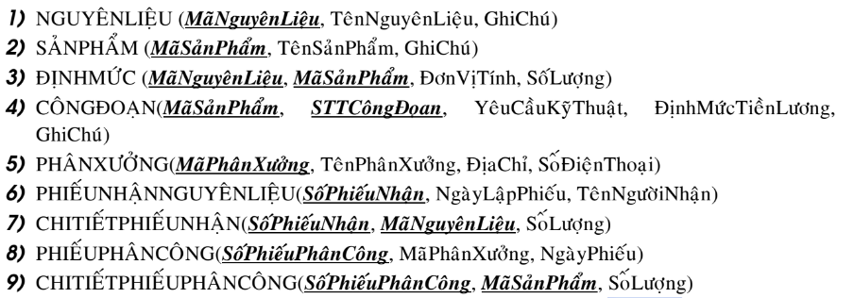

Hình ‑ Danh sách các bảng của đề tài

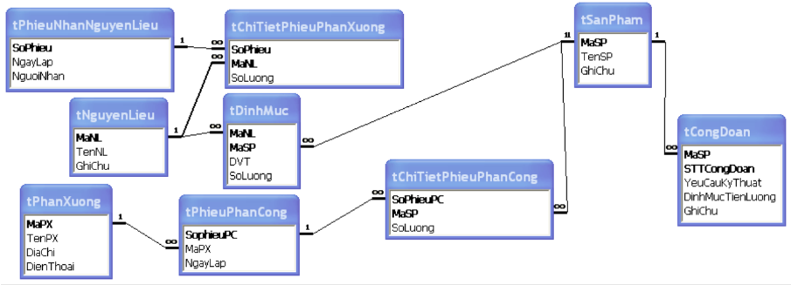

Hình ‑ Sơ đồ diagram của đề tài

Lý do chúng em chọn đề tài này để hiện thực là do đề tài này có nhiều khía cạnh cho chúng em khai thác để có thể hiện thực ví dụ như truy vấn các phân xưởng làm việc hiệu quả như sản xuất được nhiều sản phẩm (để có thể tạo được report), … Tuy nhiên chúng em có chỉnh sửa lại cơ sở dữ liệu mẫu trên một ít để phù hợp hơn và để dễ phát triển thêm nhiều tính năng hơn. Chi tiết sẽ được chúng em trình bày cụ thể ở các phần tiếp theo.

# Lược đồ cơ sở dữ liệu của ứng dụng

Đây là phần chúng em sẽ đề cập lại cơ sở dữ liệu sau khi chúng em đã chỉnh sửa và bổ sung thêm.

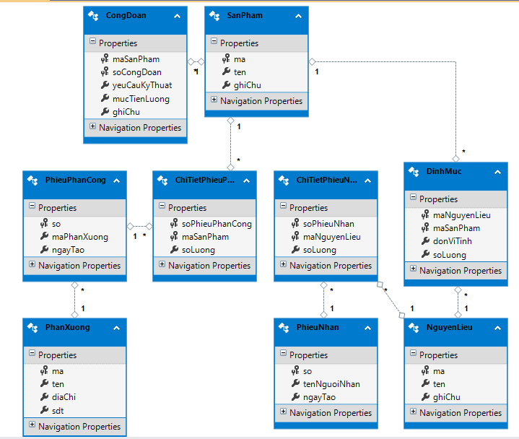

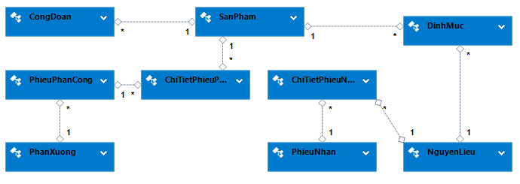

# Công cụ và thư viện sử dụng

Công cụ mà chúng em sử dụng để hiện thực ứng dụng của mình là sử dụng Winform C# và thư viện hổ trợ DevExpress (version 22.1).

* 1. SQL Server
  2. Winform
  3. DevExpress

# Mô phỏng ứng dụng

Video thuyết trình về phần mềm được upload lên kênh youtube đường dẫn đến là [youtube.com](https://youtube.com/@ntqhuy2k2)

Phần này chúng em sẽ chụp lại kết quả những gì chúng em làm được và giới thiệu về các phần có hiển thị.

Em chọn giao diện mặc định là WXI và màu mặc định là Clearness bởi vì nó đơn giản mà đẹp ạ có thể hiểu nó là giao diện của windows 11 mới cũng được.

Hình ‑

Hình ‑

Hình ‑

Hình ‑

Hình ‑

Hình ‑

Hình ‑

Hình ‑

Hình ‑

Hình ‑

Hình ‑

Hình ‑

Hình ‑

# Cách chạy project từ github

Trong video <youtube.com> em cũng có đề cập đến rồi nhưng phần này em sẽ tóm tắt lại thành các bước trực quan và có hình minh họa kèm theo.

Lưu ý: để quá trình chạy không gặp lỗi thì máy tính chạy phải thỏa mãn các yêu cầu sâu:

* Sử dụng phiên bản [visual studio 2022](https://visualstudio.microsoft.com/vs/)
* Sử dụng phiên bản [DevExpress 22.1](https://www.devexpress.com/subscriptions/new-2022-1.xml)
* Và sử dụng file database đi kèm ở github có tên là [backup.bak](github.com)
  1. Clone project từ github

Ta sử dụng đường link <https://github.com/nguyenhuy158/QuanLyXiNghiepMay/> sau sau đó vào Visual studio “Cloning a repository”

Hình ‑ Chọn vào Clone Repository…

Hình ‑ Chọn vào Clone

Sau khi điền link vào bấm vào Clone

Hình ‑ Đợi quá trình clone về hoàn tất

* 1. Copy file .dll vào project

Hình ‑ Copy các file .dll vào thư mục

Copy các thư mực chứa các file .dll từ project github vào SqlServerTypes

* 1. Mở file QuanLyXiNghiepMay.sln

Hình ‑ Mở file .sln

* 1. Run project lên

Hình ‑ Bấm vào nút Run màu xanh nhạt

Hình ‑ Màng hình splash screen đã hiện ra

Hình ‑ Màng hình Login

Hình ‑ Màng hình chính của ứng dụng đã hiện ra

TÀI LIỆU THAM KHẢO

**Tiếng Việt**

**Tiếng Anh**

PHỤ LỤC